TERMO DE
TRANSFERÊNCIA DE DIREITOS AUTORAIS

Título do manuscrito: PERCEPÇÃO DE INSTRUTORES COM RELAÇÃO AOS PROCEDIMENTOS NECESSÁRIOS À CONDUÇÃO DE MODALIDADES DE ESPORTE DE AVENTURA

Declaro que em caso de aceitação do artigo pela Revista Brasileira de Ciência e Movimento concordo que os direitos autorais a ele referentes se tornarão propriedade exclusiva da (UCB/CELAFISCS), vedada qualquer reprodução, total ou parcial, em qualquer outra parte ou meio de divulgação, impressa ou eletrônica, sem que a prévia e necessária autorização seja solicitada e, se obtida, farei constar o competente agradecimento à RBCM.

Nome por extenso do(s) autor(es),
Data e Assinatura

Jairo Antônio da Paixão 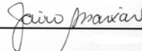

Ariadne Runte Geidel 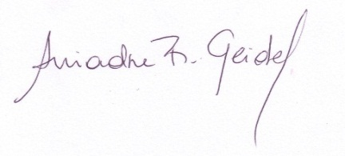

Viçosa, 16 de novembro de 2017.

